ДЕКАДА С 12.05.2023 по 22.05.2023

Электробезопасность при осуществлении рыбной ловли вблизи воздушных линий электропередачи
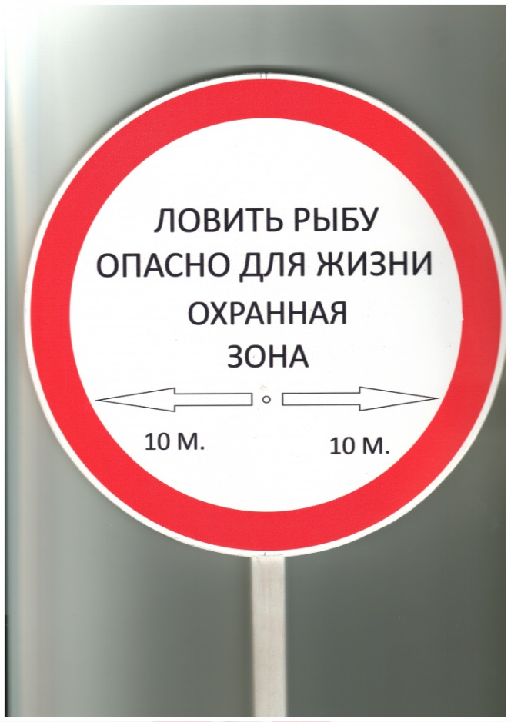
В связи гибелью рыбака 11.04.2023 на озере Белое н.п. Белозерск Брестской области, Максимовича А.П. 1985года рождения который осуществлял ловлю рыбы в охранной зоне ВЛ10кВ приблизил удочку на недопустимое расстояние и был поражен электрическим током со смертельным исходом. С целью усиления профилактической работы по предупреждению случаев электротравматизма с население при осуществлении рыбной ловли в охранных зонах воздушных линий передач и вблизи их, филиалом Госэнергогазнадзор по Могилевской области объявлена акция «Декада с 12.05 по 22.05.2023года по усиления профилактической работы по предупреждению случаев электротравматизма с население при осуществлении рыбной ловли в охранных зонах воздушных линий и вблизи их.» Госэнергогазнадзор еще раз призывает любителей рыбной ловли не быть беспечными, соблюдать требования предупреждающих и запрещающих плакатов, не производить ловлю рыбы вблизи воздушных линий электропередач! Помните, вас с рыбалки ждут дома с уловом, а не в машине скорой помощи.
Глусская районная энергогазинспекция

